Консультация для родителей

Признаки кризиса 6-7лет у ребенка. Что делать родителям?
Когда ребенок прощается с садиком и стоит на школьном пороге, ему предстоит преодолеть массу эмоциональных сложностей, чтобы гармонично вписаться в новую среду и стать полноправным ее членом. В какой-то степени, становясь уже немножко взрослым, вашему чаду придется преодолеть одну из первых ступенек – кризис 6- 7 лет, чтобы быть готовым учиться в школе. К особенностям кризиса можно отнести необходимость преодоления ребенком школьных нагрузок, общение с различного уровня сверстниками, которые тоже переживают похожий период по-своему, а также изменение отношений с родителями. Психологами доказано, что кризис 6-7 лет ожидаемым образом отражается на поведении вашего ребенка.
Не нужно воспринимать данный период, как неизбежное страдание для родителей и их чада. Но и избежать его не получиться, оградив ребенка от естественных внешних факторов взросления. Возрастные кризисы – это нормальный и закономерный процесс переходной адаптации ребенка к изменяющимся внешним факторам. И, что бы вы ни делали, вместе вам придется пройти через каждый этап взросления ребенка. Единственное, на что родители могут повлиять, заметив первые симптомы кризиса – это на их длительность и остроту протекания. Это очень важно, поскольку ребенок может и не перерасти негативные проявления кризиса, тогда они прочно закрепятся в его характере. Все дальнейшие попытки изменить его личность и правильно воспитать будут проблематичными, если не тщетными.

Вы можете столкнуться с такими признаками кризиса:
- нелепым вредным поведением;
- искусственной наигранностью;
- плохой усидчивостью и вертлявостью;
- во время кризиса дети начинают паясничать и передразнивать родителей;
- одним из признаков кризиса является привлечение к себе внимания с помощью клоунады.

Во время кризиса вышеописанные признаки сопровождаются следующими эмоциональными и поведенческими особенностями:
- быстрая утомляемость;
- вспыльчивость и раздражительность;
- рассеянность и как следствие, плохая успеваемость;
- замкнутость и застенчивость либо, наоборот – агрессивность;
- поиск авторитета – именно в кризис 6-7 лет у ваших чад появляются друзья старшего возраста в основном забияки и хулиганы;
- в поисках своего места, многие дети во время кризиса начинают заискивать перед старшими и кляузничать на сверстников;
- в период становления многим детям свойственно недооценивать себя и сравнивать с остальными.

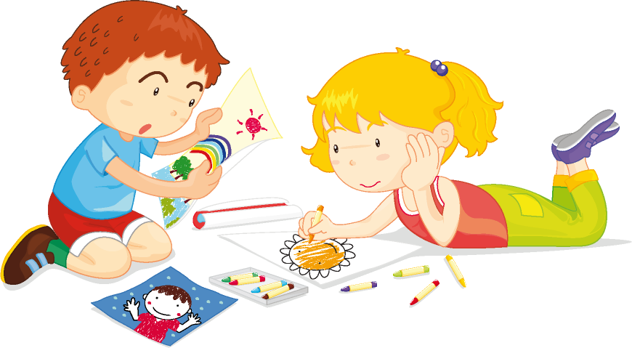

Симптомы кризиса 6- 7 лет

В психологии выделяют 7 основных признаков кризиса у ребенка:

Негативизм
Такое проявление кризиса у ребенка необходимо отличать от свойственного ему непослушания. Характеристикой кризиса у ребенка является его отрицательного отношения к просьбам родителей – беспочвенный и повсеместный отказ от того, что просит его взрослый. Не прибегайте к наказаниям в такой ситуации, ведь даже основательный разговор и объяснения вряд ли помогут в этом случае. А вот если в момент просьбы ваше чадо чем-либо увлечено – это обычное непослушание и уж с этим можно справиться.

Упрямство
В этом случае ребенок безапелляционно требует что-либо от взрослого. Мотивом такого поведения ребенка в кризис является нежелание обладать вещью, а сам процесс самоутверждения в своих глазах и глазах взрослых. Скорее всего, сама вещь не особо принципиальна для него в этот момент, целью такой настойчивости является необходимость добиться того, чего он требует.

Строптивость
Это проявление возрастного кризиса направлено, скорее, на отрицание распорядка и уклада, который ему пытаются навязать: ходить в школу, вставать, рано, сидеть на занятиях, учить уроки и прочее.

Своеволие
В период кризиса такая характеристика поведения, как своеволие проявляется в желании все делать самостоятельно, то есть быть независимым от желаний, указаний и помощи взрослых.

Протест
В процессе адаптации к новым социальным условиям, укладу, правилам поведении и порядку жизни у ребенка происходит повсеместное отрицание. Поэтому кризис в возрасте 7 лет проходит под знаком ссор. Кажется, что ваше чадо находится в непреодолимом конфликте со всеми и каждым. На самом деле в психологии кризис 7 лет связан с внутренними конфликтами ребенка по адаптации в окружении, которые он выплескивает на всех и вся.

Обесценивание
В момент формирования новых ценностей в семилетний период, особенностью является кризис идеалов. В это время ребенок говорит на то, что раньше считал белым – черное и наоборот, а также ломает вещи, которые были ему некогда очень дороги. С удовольствием повторяет плохие слова и грубые фразы, потому что это запрещают родители, и относится с особой жестокостью к другим детям. Кроме этого, излишне опекаемые родителями дети, начинают проявлять деспотизм по отношению к остальным членам семьи, практически подчиняя своей воле уклад всех ее членов.

Кризис 6- 7 лет, рекомендации родителям:

- Все негативные симптомы кризиса у ребенка связаны с внутренним протестом относительно возрастающих требований дома и в детском саду. Слишком много в одночасье переходит в категорию «нужно делать», а у ребенка сразу же появляется бесконечное «не хочу – не буду». Корректно завуалируйте ваши «должен» так, чтоб ребенку самому захотелось это выполнить. Расскажите поучительную историю, где авторитетный для него герой показывает ему пример такого поведения.
- В кризисные 7 лет ребенок уже может принимать решения, основываясь на личном опыте. В период очередного отказа не насилуйте его своим авторитетом – напомните, как ему было холодно, когда он недостаточно хорошо оделся или как болел животик в прошлый раз от такого количества сладкого.
- Давайте ребенку возможность спорить с вами. Если в кризис 7 лет у него имеется свое мнение, пусть аргументирует его. В таком случае он научится безосновательно не требовать чего-либо, а вы научитесь слышать и считаться с его мнением.
- На переходном этапе кризиса 7 лет рекомендуется сразу не переключать ребенка с игрушек на книги и письмо. Вводите школьные предметы постепенно, даже играючи. Разрешайте вашему чаду расслабиться за любимой игрой, при этом повторяйте слова, заданные на дом. Или рисуйте буквы вместе цветными маркерами. Чем больше вы вовлечены в новые процессы вместе, тем лучше они входят в повседневный порядок ребенка.
- Особенностью кризиса 7 лет является непослушание. Если ребенок отказывается придерживаться обычного распорядка дня – не заставляйте его. Уточните, сколько времени ему понадобится, чтобы закончить все дела – пусть чувствует себя взрослым. Во время кризиса 7 лет психологи рекомендуют общаться с ребенком на равных: задавать взрослые вопросы, давать возможность принимать самостоятельные решения и нести за них ответственность.
- В кризис семи лет ребенок хоть и взрослеет, но все же глубоко еще остается ребенком. Ставьте в пример сказочных героев, благо сейчас масса поучительных мультфильмов с глубоким смыслом. Так вы смещаете авторитарную позицию с себя и сглаживаете «необходимость что-то делать» с помощью прочих факторов.
- Важная рекомендация во время кризиса ребенка в 7 лет: не относитесь к ребенку как к своей вещи. Да, вы его родили и вырастили, но он отдельная личность и не обязан быть абсолютно похожим на вас. Самые сильные проявления симптомов кризиса 7 лет происходят именно из-за поведения родителей. Когда все начинается, не считайте, что ситуация выходит из-под вашего контроля, и не думайте, что ваша «игрушка» сломалась. Не бросайте все силы, чтоб ее починить. Вы должны справиться со своими родительскими чувствами и понять, что ребенку сейчас куда труднее вас. Вы рука об руку должны вместе пройти этот кризис 7 лет. Ваша основная задача, как родителя, поддерживать и направлять ваше чадо в этот важный и не простой для вас обоих период.

